КОММЕРЧЕСКОЕ ПРЕДЛОЖЕНИЕ

Группа компаний ООО «МТК» совместное Российско-Китайское предприятие, занимающаяся поставкой спецтехники (бульдозеры, погрузчики, самосвалы, автокраны и др.), а так же запасных частей к ней, производства КНР. Имея большой опыт и слаженный коллектив, готова осуществить поставку спецтехники для нужд вашей организации:

Фронтальный погрузчик с удлинённой стрелой

МТК 300М
- 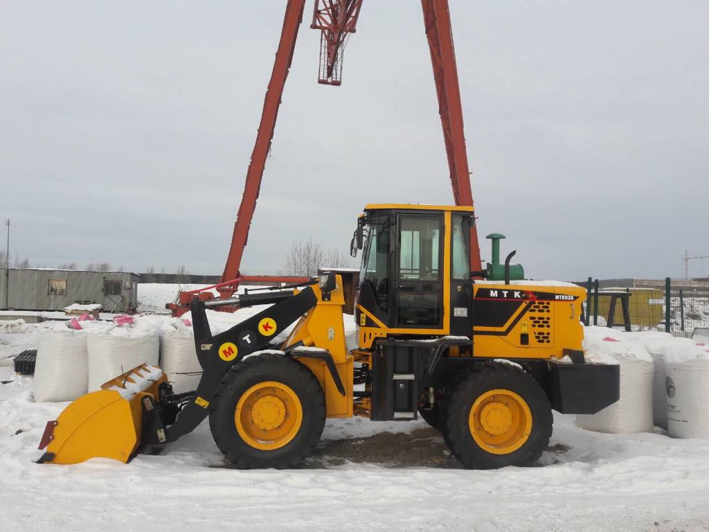
Стоимость с НДС 18%: 1 580 000 рублей.
ТЕХНИЧЕСКИЕ ХАРАКТЕРИСТИКИ:
Масса погрузчика - 6400 кг
Грузоподъемность - 1500 кг
Объем ковша - 2 м3
Высота подъема - 5,4 м по креплению ковша.
Двигатель 108 л.с. турбо дизель
Размеры ДхШхВ 7440х2150х2970
Тип управления: джойстик
Дополнительная гидролиния для навесного оборудования: есть
КОМПЛЕКТАЦИЯ:
USB магнитола
Кондиционер
Печка
Вентилятор
Набор ЗИП
Дополнительное оборудование:
Быстросъём-56 000 руб.
Лесозахват-140 000 руб.
Вилы паллетные-85 000 руб.

